管理体系审核记录表
过程与活动、  抽样计划 | 涉及  条款 | 受审核部门：采购部 主管领导：邱远龙 陪同人员：韩玉香 | 判定
过程与活动、  抽样计划 | 涉及  条款 | 审核员：伍光华 审核时间：2020年12月20日 | 判定
过程与活动、  抽样计划 | 涉及  条款 | 审核条款：QMS:5.3组织的岗位、职责和权限、6.2质量目标、8.4外部提供过程、产品和服务的控制（8.4.1总则、8.4.2控制类型和程度、8.4.3提供给外部供方的信息），  EMS: 5.3组织的岗位、职责和权限、6.2环境目标、6.1.2环境因素、8.1运行策划和控制、8.2应急准备和响应，  OHSMS: 5.3组织的岗位、职责和权限、6.2职业健康安全目标、6.1.2危险源辨识与评价、8.1运行策划和控制、8.2应急准备和响应， | 判定
组织的岗位、职责权限 | QEO5.3 | 采购部负责人：邱远龙，负责外部供方选择与评价、采购过程以及供方动态管理、外包过程的归口管理；组织市场调研，制订采购计划，实施采购活动，组织合同评审，签订采购合同，督促采购产品的交付和验收，处理不合格品的退换及合同纠纷。  负责本部门的环境及职业健康安全运行工作.  与该部门2名人员沟通交流，能够清楚自己部门的职责，沟通顺畅。
目标和方案 | QEO6.2 | 执行《管理手册》及《方针目标管理制度》,部门目标：  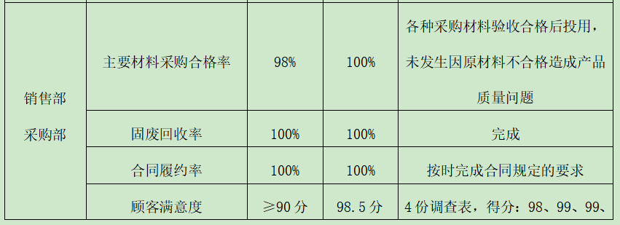  对可回收废弃物、危险废弃物分类管理，并集中收集和处理，完成了部门该项环境目标和指标。  无任何安全事故发生，完成了部门该项职业健康安全目标。  按照半年进行考核，提供了2020年11月30日考核表，考核人:韩玉香，经查显示目标均已完成。  对以上的目标指标制定了管理方案：  环境和职业健康安全体系建立了管理方案，查管理方案表，共 3项： A: 固体废弃物分类处置，制定了管理方案:  1、 对全体员工进行关于固体废弃物分类要求的培训；  2、固体废弃物排放管理规定加强固体废弃物管理。  3、危险固体废弃物实现分类管理：  （1）建立一般固体废弃物的分类标准及管理规定；  （2）不可回收利用的、应及应分类推放、明确标识、到达一定数量后送环卫部门处置或按其指定的方法进行处置；  4、预计费用1万元。  B: 火灾事故为0, 制定了管理方案:  1、制定火灾应急预案，并进行演练；  2、按照年度培训计划对管理人员和操作人员进行火灾消防应急演习培训，提高人员安全防火应急措施知识；  3、公司各部门配备灭火器并悬挂履历卡；每一个月检查一次配备的灭火器，对不合格的及时更换确保发生火灾事故时能有效控制；  4、预计费用5千元  C: 触电事故为0, 制定了管理方案:  1、认真贯彻执行《施工现场临时用电安全技术规范》（JGJ46-05）  2、电工属特种作业人员，应遵守《特种人员安全技术考核管理规则》（GB5306-85）中的各项规定。经培训合格、持证上岗。  3、加强带电设备的防护和检查，采用保护接地和保护接零并安装漏电保护器等。  4、检修作业保护应采用（文字、数字、符号、色彩）的警告牌警告其它人员正在检修，并穿戴好自已的绝缘鞋、手套等防护用品。  5、临时用电应有可靠的接地或防零措施。  6、预计费用5千元  编制/日期 周永荣/2020-5-30 审批/日期 杨晓敏/2020-5-30，制定的指标和管理方案基本可行。
环境因素评价和控制措施的确定  危险源辨识和控制措施的确定 | EO6.1.2 | 执行《环境因素识别与控制程序》  提供《环境因素评价表》，其中涉及采购部包括固废废弃、宣传册的废弃、意外火灾、资源的消耗等。  提供《重要环境因素清单》，其中涉及采购部的重要环境因素：固体废弃物排放、废气、火灾、噪声、能源消耗。  评价基本合理。  执行《危险源识别和评价控制程序》  提供了职业健康安全危险源识别与评价表，涉及本部门的危险源包括：使用电器不当造成触电，搬运货物造成的砸伤，吸烟乱扔烟头导致火灾，上下班途中交通危险，电器短路或使用时间过长散热不良，相关方进厂驾驶员违章驾驶、机械伤害等。  - 用LEC法对识别的危险源进行评价，本部门不可接受风险：机械伤害、职业病、火灾爆炸、触电，评价基本准确。
外部提供的产品过程及服务的控制  总则 | Q8.4.1 | 该公司目前主要经营内容为：塑料编织袋的生产及销售  手册中规定采购流程及范围。  - 采购部负责人回答，《采购控制程序》，采购部依据该程序进行外部提供的产品过程及服务的控制。  2、见《合同供方名录》，查到以下合格供方：  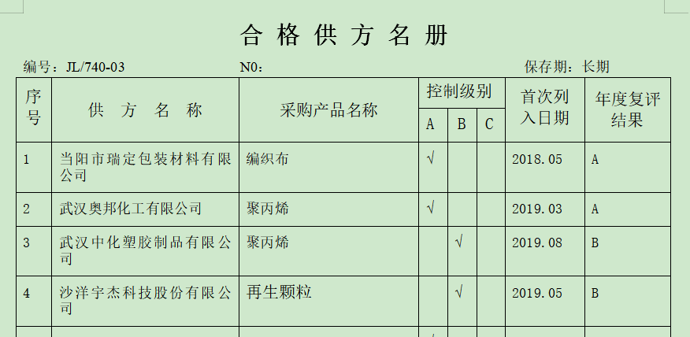  3、对供方进行定期评价，当供方业绩不满足要求、出现重大质量问题、供方管理出现重大变动等情况需要对供方重新进行评价，增加评价频次。公司对供方常规管理，按照《采购控制程序》对外部供方每年进行再评价。
控制类型和程度  外部供方的信息 | Q8.4.2  Q8.4.3 | 该公司目前采购活动由各个部门提出要求,汇总到采购部,经总经理批准后由采购部统一进行采购.  --查采购合同  1)2019.12.1沙洋宇杰科技股份有限公司 再生颗粒 24.95吨  2) 2020.12.8当阳市瑞定包装材料有限公司 编织布 49.5411吨  3) 2020.1.9武汉奥邦化工有限公司 聚丙烯 32吨  4) 2019.12.23武汉中化塑胶制品有限公司 聚丙烯 25吨  采购产品的验证方式：提供前三份合同材料到货入库单和送货单，验收人：肖常威  验收准则：产品执行标准、产品合格证明、材质单（需要时）、第三方检验报告（需要时）、数量等，具体见B组记录。  采购进货检验中发现的不合格品，由采购部负责退回供应商，目前，公司的供应商比较稳定，产品质量达到公司的质量要求，未出现采购不合格的情况。
运行控制 | EO8.1 | 本部门应执行的运行控制文件包括：环境管理控制程序、职业健康控制程序、固体废弃物管理规定、对相关方施加影响管理规定、节能降耗管理规定、消防安全管理制度、办公室安全管理制度、车辆管理规定、电脑使用管理办法、服务人员工作规范等  运行控制情况：  - 办公室区域：污水：不涉及污水，没有污水排放。  - 噪声：办公现场不产生明显噪声。  - 固废：固体废物主要是办公产生废纸张等，配置了纸篓；办公用纸由行政部负责，复印、打印耗材都有行政统一负责，集中处置。  - 现场查看办公区域，整洁、光线充足、室内空气良好、配置有空调，办公条件较好，办公设备安全状态良好，教育员工正确使用办公设备，现场用电基本规范，无乱拉线现象，防止火灾发生。  - 办公过程注意节约用电，做到人走灯灭，电脑长时间不用时关机，下班前要关闭电源，防止触电。  - 办公区域禁止吸烟，现场查看办公区域环境整洁、宽敞、办公设备状态良好、无安全隐患，办公区域配备有效的干粉灭火器。  - 工作时间平均每天不超过8小时。  - 现场查看办公区域配备符合要求的消防设施  9、相关方施加影响：公司能够控制或能够施加影响的相关方有顾客等。提供了2020年7月10日编制的“告各相关方的一封信”，内容包括公司的环境/安全控制要求。  10、驾驶员要求遵守道路交通安全法规，不违章驾车，驾驶证和车辆定期年审，确保行车安全。
应急准备和响应 | EO8.2 | 制定了《应急准备和响应控制程序》，包含有事件级别及不同级别事件的处理程序、事件处理组织机构及职责分工、通用及特殊处理程序、各岗位要求等。具有可操作性。  2020年7月8日参加了由生产部进行《污水超标排放应急演练》演习，演练内容，触电发生时，消防器材的使用，初期触电应急处理能力，在车间进行。

说明：不符合标注N

